
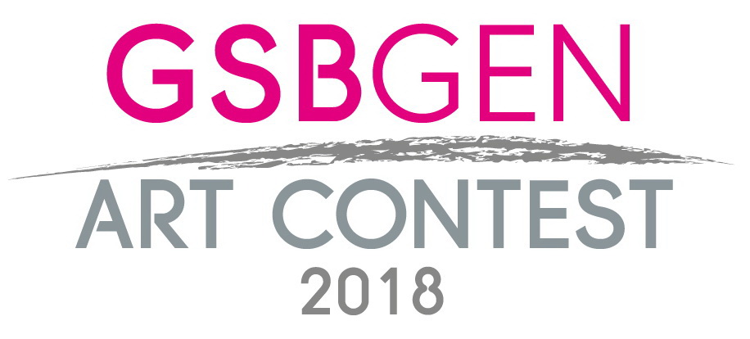
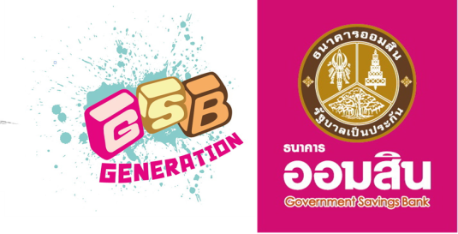

ออมสินประกวดวาดภาพ "ออมมรดกศิลป์ แผ่นดินแม่" เทิดพระเกียรติสมเด็จพระนางเจ้าฯ พระบรมราชินีนาถ
ชิงถ้วยพระราชทานจากสมเด็จพระเทพรัตนราชสุดาฯ สยามบรมราชกุมารี

ธนาคารออมสิน จัดประกวดวาดภาพแนวคิด “ออมมรดกศิลป์ แผ่นดินแม่” เทิดพระเกียรติสมเด็จพระนางเจ้าสิริกิติ์ พระบรมราชินีนาถ ในรัชกาลที่ 9 ชิงถ้วยพระราชทานจากสมเด็จพระเทพรัตนราชสุดาฯ สยามบรมราชกุมารี และเงินรางวัลรวม 1.77 ล้านบาท พร้อมเปิดศูนย์รับผลงาน 4 ภูมิภาคทั่วประเทศ เพื่อเปิดโอกาสให้ผู้รักศิลปะได้สร้างสรรค์ผลงานจิตรกรรม เปิดรับสมัครและรับผลงานพร้อมกันในเดือนกันยายน
นายชาติชาย พยุหนาวีชัย ผู้อำนวยการธนาคารออมสิน เปิดเผยว่า ตามที่ธนาคารออมสินได้ให้การสนับสนุนกิจกรรมที่เกี่ยวข้องกับเด็กและเยาวชน เพื่อให้มีเวทีแสดงความสามารถทั้งทางด้านดนตรี กีฬา วิชาการ และด้านศิลปะการวาดภาพ ภายใต้โครงการ GSB Generation กิจกรรมการประกวดวาดภาพครั้งนี้จัดขึ้น เป็นปีที่ 3 ภายใต้แนวคิด “ออมมรดกศิลป์ แผ่นดินแม่” เพื่อเทิดพระเกียรติและเชิดชูพระเกียรติคุณสมเด็จพระนางเจ้าสิริกิติ์ พระบรมราชินีนาถ ในรัชกาลที่ 9 ในฐานะทรงเป็น “อัคราภิรักษศิลปิน” ทรงพระปรีชาสามารถล้ำเลิศทุกแขนง ทรงตระหนักในคุณค่าความงดงามของศิลปะ ทรงทุ่มเทพละกำลังทั้งปวงในการทำนุบำรุงงานศิลปะไว้เป็นสมบัติศิลป์แห่งแผ่นดินไทย ทรงฟื้นฟูงานศิลปะที่แทบจะสูญสิ้นให้กลับมาสร้างคุณค่าและความภาคภูมิใจให้แก่ประชาชนชาวไทย ทรงเล็งเห็นศักยภาพของราษฎรที่มีความสามารถทางด้านศิลปหัตถกรรม จึงทรงอนุรักษ์ ทำนุบำรุง ส่งเสริม และฟื้นฟูศิลปะทุกแขนงของประเทศไทย ทั้งงานด้านหัตถศิลป์ ประติมากรรม นาฏศิลป์ ศิลปะพื้นบ้านที่เป็นมรดกตกทอดกันมาช้านาน ผลงานที่สร้างสรรค์ขึ้นล้วนเป็นงานประณีตศิลป์ชั้นสูง ให้ได้กลับมาโด่งดังเป็นที่ยอมรับมีชื่อเสียงแผ่ไพศาลไปยังนานาประเทศ และนำพาความผาสุก ความเจริญมาสู่อาณาประชาราษฎร์
“การจัดการประกวดวาดภาพในปีนี้มีความพิเศษกว่าทุกครั้งที่ผ่านมาคือ ธนาคารได้แบ่งประเภทการประกวดออกเป็น 4 ประเภทตามช่วงอายุ เพิ่มกิจกรรมโรดโชว์ไปตามมหาวิทยาลัยที่เป็นศูนย์กลางทั้ง 4 ภูมิภาค และมีการบรรยายพิเศษเกี่ยวกับมุมมองศิลปะ เพื่อเปิดโอกาสให้นักเรียนนักศึกษา หรือผู้สนใจทั่วไป ได้รับฟังแนวคิดและประสบการณ์ที่หาฟังได้ยากยิ่งจากวิทยากรและศิลปินที่มีชื่อเสียงเป็นที่ยอมรับ นอกจากนี้ยังได้เพิ่มศูนย์รับผลงานทั้ง 3 ภูมิภาค ได้แก่ภาคเหนือ-มหาวิทยาลัยเชียงใหม่ ภาคตะวันออกเฉียงเหนือ-มหาวิทยาลัยมหาสารคาม และภาคใต้-มหาวิทยาลัยทักษิณ สงขลา ทั้งนี้เพื่ออำนวยความสะดวกให้กับผู้เข้าประกวดให้สามารถเลือกจุดรับส่งผลงานใกล้ภูมิลำเนาของตนเอง สำหรับคณะกรรมการตัดสินยังคงเป็นคณะกรรมการผู้ทรงคุณวุฒิ ชุดเดิมนำทีมโดย ศาสตราจารย์เกียรติคุณอิทธิพล ตั้งโฉลก และศาสตรเมธี ดร.เฉลิมชัย โฆษิตพิพัฒน์” ผู้อำนวยการธนาคารออมสิน กล่าว

- 2 -

ด้าน ศาสตรเมธี ดร.เฉลิมชัย โฆษิตพิพัฒน์ ศิลปินแห่งชาติ หนึ่งในคณะกรรมการตัดสิน ได้แนะนำให้ศิลปินที่ส่งผลงานเข้าร่วมประกวดวาดภาพ “ออมมรดกศิลป์ แผ่นดินแม่” ว่า ทุกคนต้องแสดงความคิดสร้างสรรค์ของตนเองให้เต็มที่ต้องศึกษาค้นคว้าหาข้อมูลและตีโจทย์ให้แตก ซึ่งงานศิลปะต้องแสดงตัวตนที่ชัดเจนออกมาให้โดดเด่นเป็นที่สะดุดตาต้องมีความหมาย และสามารถสร้างความประทับใจให้กับผู้ที่ได้ชื่นชมผลงานศิลปะเหล่านั้น
การประกวดวาดภาพ “ออมมรดกศิลป์ แผ่นดินแม่” มีหลักเกณฑ์ที่สำคัญคือ เจ้าของผลงานที่ส่งเข้าประกวดต้องมีสัญชาติไทย และสร้างสรรค์ผลงานด้วยความคิดของตนเอง ที่สำคัญก่อนส่งผลงานเข้าประกวด ต้องสมัครเป็นสมาชิกเว็บไซต์ gsbgen.com สำหรับประเภทการประกวดแบ่งออกเป็น 4 ประเภท ได้แก่ ประเภทที่ 1 บุคคลทั่วไป ประเภทที่ 2 เยาวชน อายุ 15-18 ปี (ผู้ที่เกิดพ.ศ. 2543-2546) ประเภทที่ 3 เยาวชน อายุ 11-14 ปี (ผู้ที่เกิด พ.ศ. 2547-2550) และประเภทที่ 4 เยาวชน อายุ 7-10 ปี (ผู้ที่เกิดพ.ศ. 2551-2554) โดยผู้ชนะการประกวดจะได้รับถ้วยรางวัลพระราชทานสมเด็จพระเทพรัตนราชสุดาฯ สยามบรมราชกุมารี พร้อมเงินรางวัลรวมทั้งสิ้น 1.77 ล้านบาท
สำหรับผลงานที่ส่งเข้าประกวด ต้องเป็นงานศิลปะมีลักษณะโดยรวมเป็น 2 มิติ ทั้งนี้ผลงานที่ส่งเข้าประกวดทุกชิ้นจะต้องไม่เคยถูกตีพิมพ์หรือเข้าประกวดที่ใดมาก่อน และไม่ติดลิขสิทธิ์ของบุคคลหรือบริษัทอื่นใด ระยะเวลาในการส่งผลงาน คือกลางเดือนกันยายน 2561 โดยคณะกรรมการจะทำการคัดเลือกและตัดสินในส่วนภูมิภาคและกรุงเทพฯ ในเดือนตุลาคม ส่วนพิธีมอบรางวัลจะจัดขึ้นในเดือนพฤศจิกายน จากนั้นผลงานที่ได้รับรางวัลทุกชิ้นจะนำไปจัดแสดงนิทรรศการที่หอศิลปวัฒนธรรมกรุงเทพมหานคร (BACC)ในช่วงเดือนธันวาคม 2561
ผู้สนใจสามารถเข้าไปดูรายละเอียดการส่งผลงานเข้าประกวดวาดภาพ “ออมมรดกศิลป์ แผ่นดินแม่” ได้ทางเว็บไซต์ www.gsb.or.th และ www.gsbgen.com รวมถึง Facebook Fanpage “ประกวดวาดภาพ ธนาคารออมสิน” ผู้สนใจสามารถกดติดตามข่าวความเคลื่อนไหวได้ทันที หรือสอบถามข้อมูลเพิ่มเติมได้ทางอีเมลที่ gsbgen.art@gmail.com

-----------------------------------------------------------------------------------------------------------

